Inleiding
Op dinsdag 11 oktober 2022 vieren scholen, organisaties en bedrijven in heel Nederland de Dag van de Duitse taal. Sinds 2012 roept de Actiegroep Duits elk jaar deze dag uit om het belang van de Duitse taal voor Nederland te benadrukken. Het thema van dit jaar is ‘Reisen’. In deze opdracht komen jullie meer te weten over Duitsland, Oostenrijk en Zwitserland als reisbestemming.

Reisen nach Deutschland, nach Österreich und in die Schweiz

Viele Menschen haben das Reisen als Hobby. Fast 50% der Niederländer fahren am liebsten nach Deutschland, Österreich oder in die Schweiz. Diese drei Länder sind super! Da gibt es viel zu entdecken. Warst du schon einmal* in Deutschland, Österreich oder der Schweiz? Was hast du dort gemacht?
Laat leerlingen kort hun vinger opsteken als ze in de zomervakantie in Duitsland, Oostenrijk of Zwitserland zijn geweest. Komen jullie ook op ongeveer 50%?

Quelle: https://www.nritmedia.nl/kennisbank
* schon einmal = weleens

1 Welche Orte und Regionen kennt ihr?
Besprecht in der Klasse und ergänzt gemeinsam die Tabelle auf Deutsch:
Welche Orte und Regionen in Deutschland, Österreich und der Schweiz kennt ihr? Und was kann man dort machen?
Er zijn verschillende antwoordmogelijkheden. Vraag in de klas naar plaatsen en plekken in Duitsland, Oostenrijk of Zwitserland waar leerlingen al zijn geweest, of plekken die ze kennen. Wat hebben de leerlingen daar gedaan of wat denken ze daar te kunnen doen? Probeer gezamenlijk het Duitse woord te achterhalen of geef zelf de vertaling.

Ort/Region | Aktivität
Beispiel: Nordsee (D) | schwimmen, wandern, Fahrrad fahren
Berlin | einkaufen/shoppen, Geschichte sehen und erfahren
die Alpen | Skifahren
München | Signal Iduna Stadion > Fußball spielen

2 Was ist was?
Du siehst sechs Fotos von bekannten Urlaubszielen. Wie heißen sie? Verbinde das Foto mit dem richtigen Namen. Suche im Internet, wenn du Hilfe brauchst.
Leerlingen kunnen de verschillende plaatsen via het internet opzoeken. Daarnaast geven de woorden zelf ook al veel hints (Seebrücke > See + Brücke > zee/meer + brug = foto met de brug in het water)

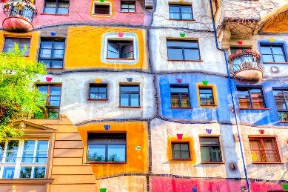 |  | Seebrücke in Selin
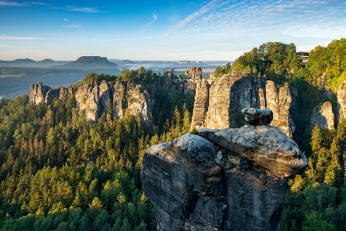 |  | Elbsandsteingebirge
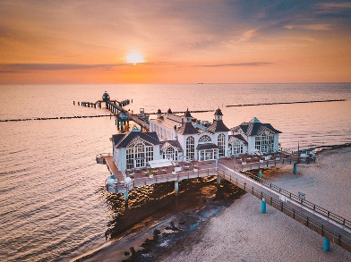 |  | Fernsehturm in Berlin
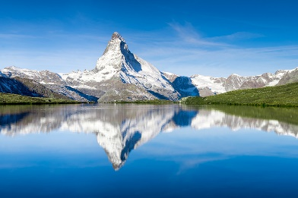 |  | Oktoberfest in München
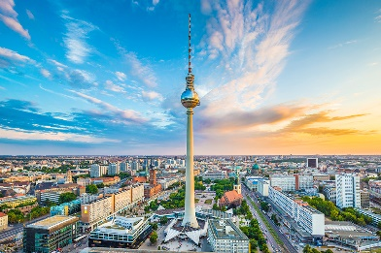 |  | Matterhorn in der Schweiz
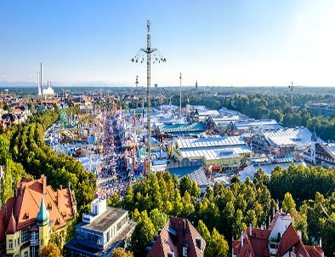 |  | Hundertwasserhaus in Wien

3 Bist du neugierig geworden?
In Deutschland, Österreich und der Schweiz gibt es noch viel mehr zu sehen. Arbeitet zu zweit. Wählt zwei Sehenswürdigkeiten* aus. Sucht im Internet nach den Antworten und ergänzt die Tabelle auf Niederländisch:

Laat leerlingen in kleine groepen aan elkaar presenteren wat zij hebben opgezocht.
* Sehenswürdigkeiten = bezienswaardigheden

Speicherstadt | Sankt Anton | Bodensee | Zugspitze | Schloss Sanssouci
Luzern | Karl’s Erdbeerhof | Gollenstein | Lüneburger Heide | Heide-Park Soltau
Haithabu | Quedlinburg | Europa-Park Rust | Hallstatt | Bergpark Kassel

 | 1 _________________ | 2 _________________
1. Wo liegt es? (Land + Lage/Windrichtung)
2. Was ist es?
(Stadt, Museum, Park ...)

3. Was kann man machen? (Aktivitäten)
4. Möchtest du es besuchen?
(Ja/Nein, warum?)

5. Foto

Speicherstadt | - Hamburg (Deutschland > Norden)  = complex van pakhuizen, gebouwd tussen 1883 en 1927 op een reeks eilandjes in de rivierbedding van de Elbe  - architectuur bekijken (UNESCO-werelderfgoed)  - gezellig eten/borrelen
Sankt Anton | > Arlberg in Österreich  = grootste skigebied van Oostenrijk, meest sneeuwzekere gebied  - wintersport
Bodensee | > Grenze zwischen Deutschland, Österreich, der Schweiz  = meer in het grensgebied  - rondvaart, watersport, verschillende eilanden bezichtigen
Zugspitze | > Bayern (Süden von Deutschland)  = hoogste berg van Duitsland (2962 m)  - wintersport, skilift (Tiroler-Zispitzbahn), verschillende evenementen op de top
Schloss Sanssouci | > Potsdam, Bundesland Brandenburg, Deutschland (Mitte/Osten)  = kasteel met park van Frederik de Grote uit 1745 (UNESCO-werelderfgoed)  - wandelen, rococostijl bewonderen, geschiedenis beleven
Luzern | > Schweiz  = een van de mooiste steden van Zwitserland, oude binnenstad met veel bruggen tegen de Alpen aan gebouwd  - wandelen, winkelen, sightseeing
Karl’s Erdbeerhof | > Mitte/Osten von Deutschland > verschiedene Standorte  = belevenisboerderij/attractiepark over het familiebedrijf (aardbeiboerderij)  - eten, spelen, verschillende attracties: glijbanen, achtbaan, ijssculptuur..., winkelen
Gollenstein | > Saarland, Deutschland (Westen)  = 4000 jaar oude Menhir, 6,58 m hoog, grootste van Midden-Europa  - bezichtigen
Lüneburger Heide | > Niedersachsen, Deutschland (Nord-Osten)  = groot heide- en boslandschap  - wandelen, voor natuurliefhebber, buitenactiviteiten
Heide-Park-Soltau | > Soltau, Niedersachsen, Deutschland (Nord-Westen)  = attractiepark  - verschillende achtbanen, waterattracties
Haithabu | > Busdorf, Schleswig-Holstein, Deutschland (Norden)  = belangrijke middeleeuwse nederzetting in Denemarken (nu Duitsland) > nu groot Vikingmuseum  - museum bekijken
Quedlinburg | > Harz, Sachsen-Anhalt, Deutschland (Mitte/Osten)  = meer dan 100 jaar oude, historische stad  - sightseeing, oude binnenstad bekijken, kerk bekijken, winkelen, wandelen
Europa-Park Rust | > Rust, Baden-Württemberg, Deutschland (Süden)  = grootste attractiepark van Duitsland, na Disneyland best bezochte park in Europa  - verschillende attracties
Hallstatt | > Hallstatt, Österreich  = wereldberoemd plaatsje in Oostenrijk, pittoresk dorpje ingeklemd tussen de Hallstättersee en Dachsteinbergen, voorbeeld voor het kasteel uit de bekende film Frozen
Bergpark Kassel | > Kassel, Hessen, Deutschland (Mitte)  = bergpark met kasteel Wilhelmshöhe is een park in Engelse landschapsstijl met neoclassicistisch paleis  - wandelen, bezichtigen, museum

